全国2007年1月高等教育自学考试
数据库及其应用试题
课程代码：02120
一、单项选择题（本大题共20小题，每小题2分，共40分）
在每小题列出的四个备选项中只有一个是符合题目要求的，请将其代码填写在题后的括号内。错选、多选或未选均无分。
1.若关系模式R属于1NF，且所有非主属性都完全函数依赖于R的主键。则R属于( )
A.1NF B.2NF
C.3NF D.4NF
2.描述数据库物理结构的模型称为( )
A.内部模型 B.外部模型
C.概念模型 D.逻辑模型
3.下面给出的叙述中，不属于DBA职责的是( )
A.定义模式 B.定义安全性规则
C.编写应用程序 D.定义完整性规则
4.DB、DBMS和DBS三者之间的关系是( )
A.DB包括DBMS和DBS B.DBS包括DB和DBMS
C.DBMS包括DB和DBS D.不能相互包括
5.在Access数据库中，可以直接访问Excel电子表格中数据的数据库对象是( )
A.查询 B.窗体
C.报表 D.数据访问页
6.在修改数据库期间，为了避免网络上其他用户同时访问该数据库,应该选择数据库的打开方式为( )
A.共享 B.只读
C.独占 D.独占只读
7.在设置数据库密码时，使用的菜单是( )
A.编辑 B.文件
C.窗口 D.工具
8.在创建表的过程中，设置有效性规则的目的是实施数据库的( )
A.完整性约束 B.安全性控制
C.一致性约束 D.可靠性控制
9.在表的设计视图中，定义“姓名”字段的数据类型为“文本”,且其“格式”属性设置如图所示。
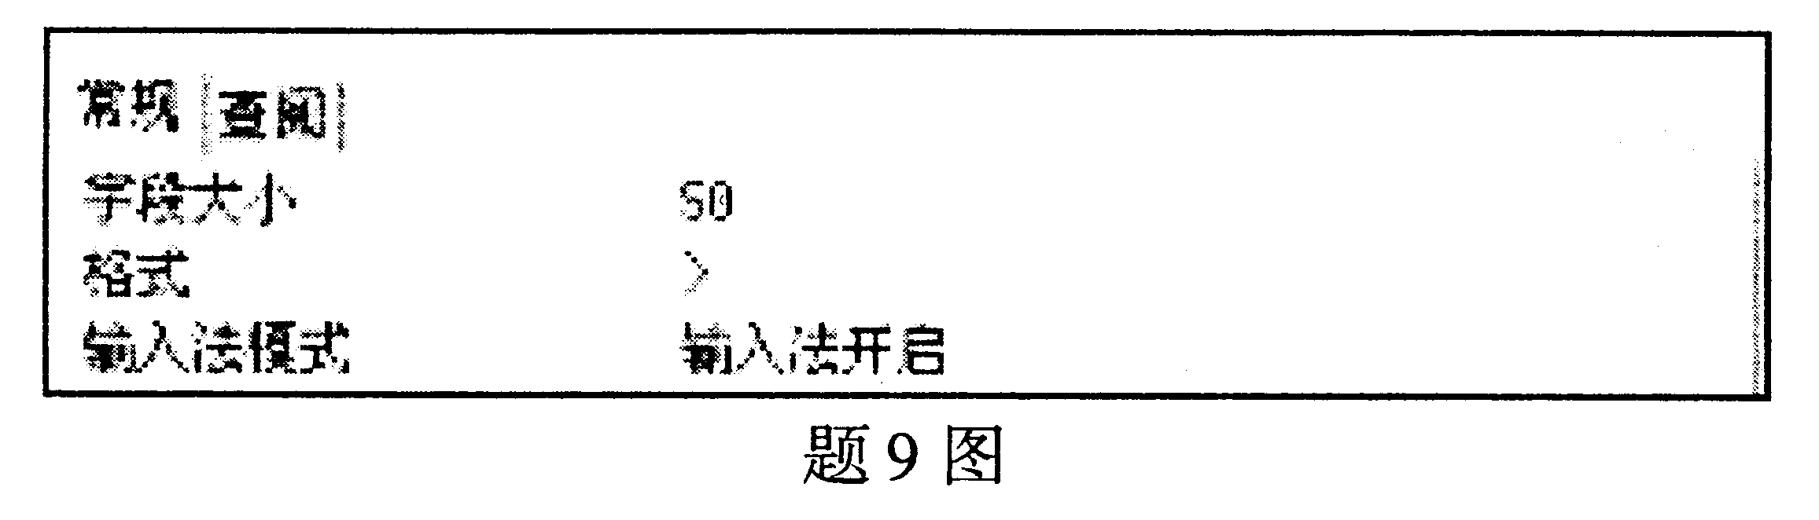
若“姓名”字段输入数据为“AdamSmith”，则该数据的显示格式为( )
A.AdamSmith B.adamsmith
C.AdamSMITH D.ADAMSMITH
10.在Access中，通过查阅向导可创建一个值列表(也称查阅列)，在下列选项中，不能作为值列表数据源的是( )
A.表 B.查询
C.窗体 D.键入值
11.在下列数据类型中，不能建立索引的是( )
A.文本型 B.数字型
C.货币型 D.OLE对象型
12.操作查询不包括( )
A.选择查询 B.更新查询
C.追加查询 D.生成表查询
13.在下图所示的Access工具箱中，“标签”控件图标是( )
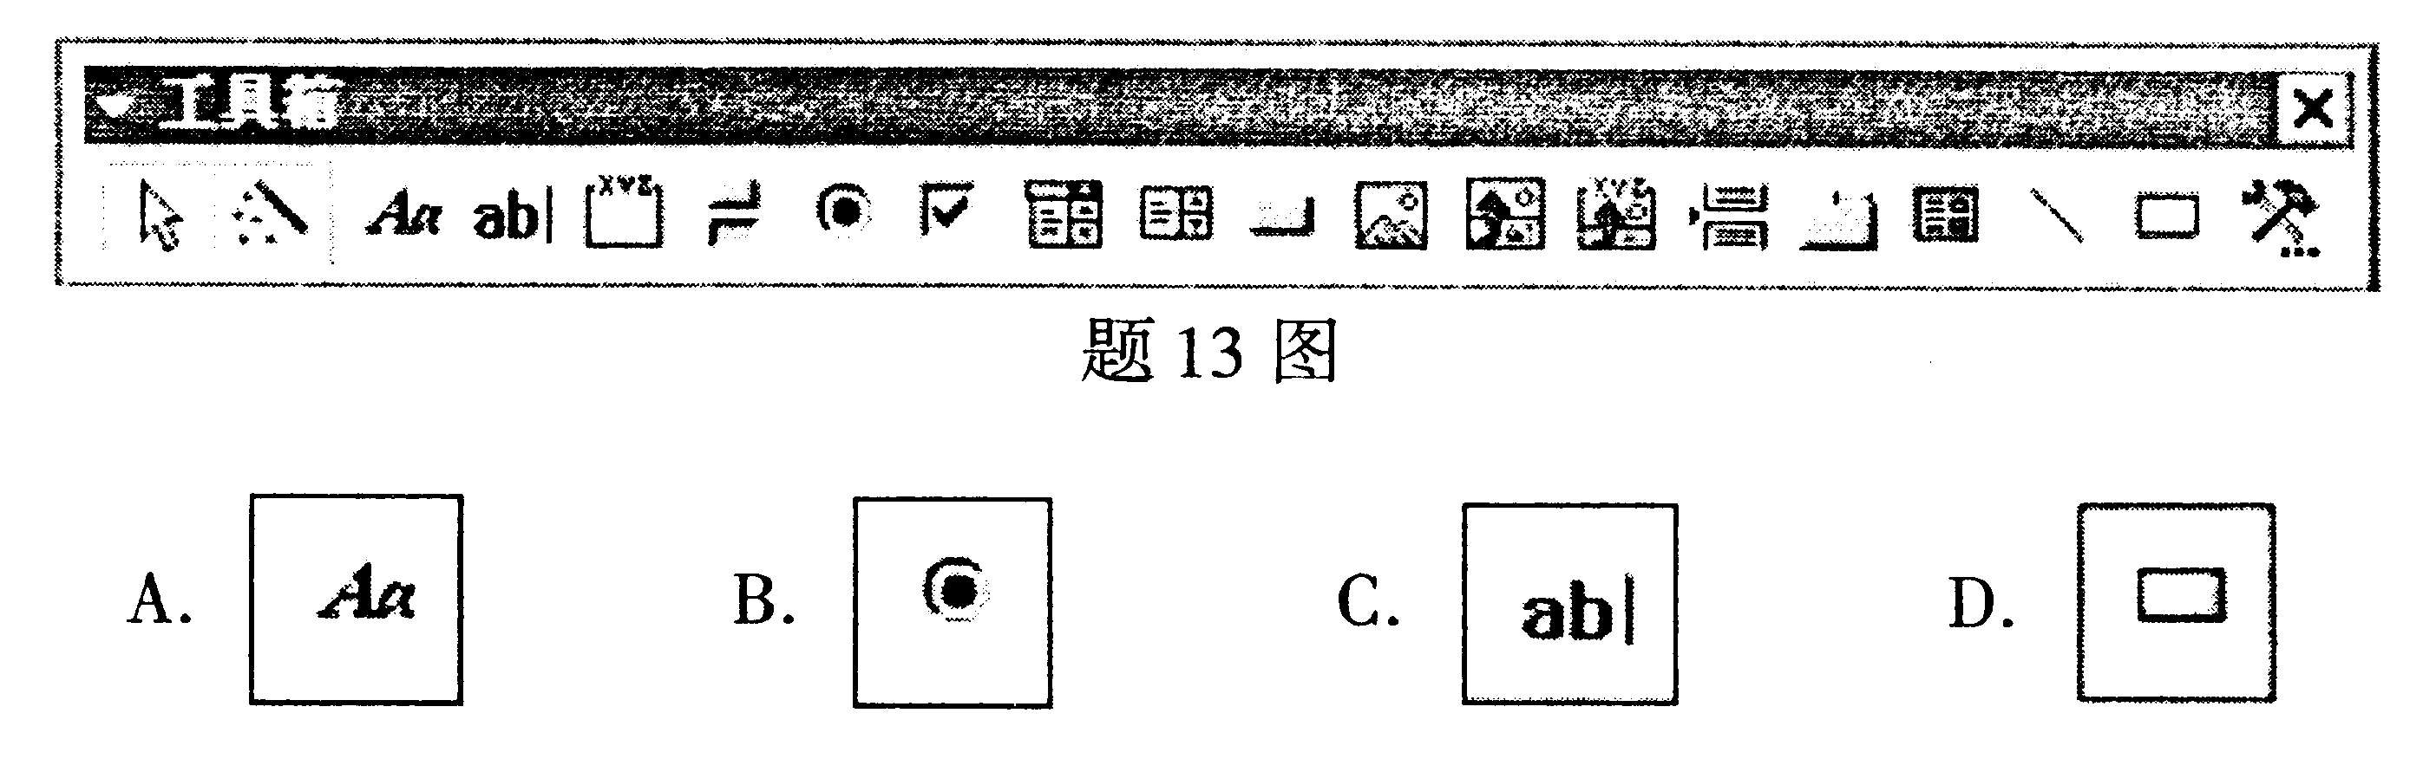
14.有班级和学生关系，在建立班级与学生之间一对多联系时，若选择的联接类型如图
所示，则数据之间的关联方式是( )
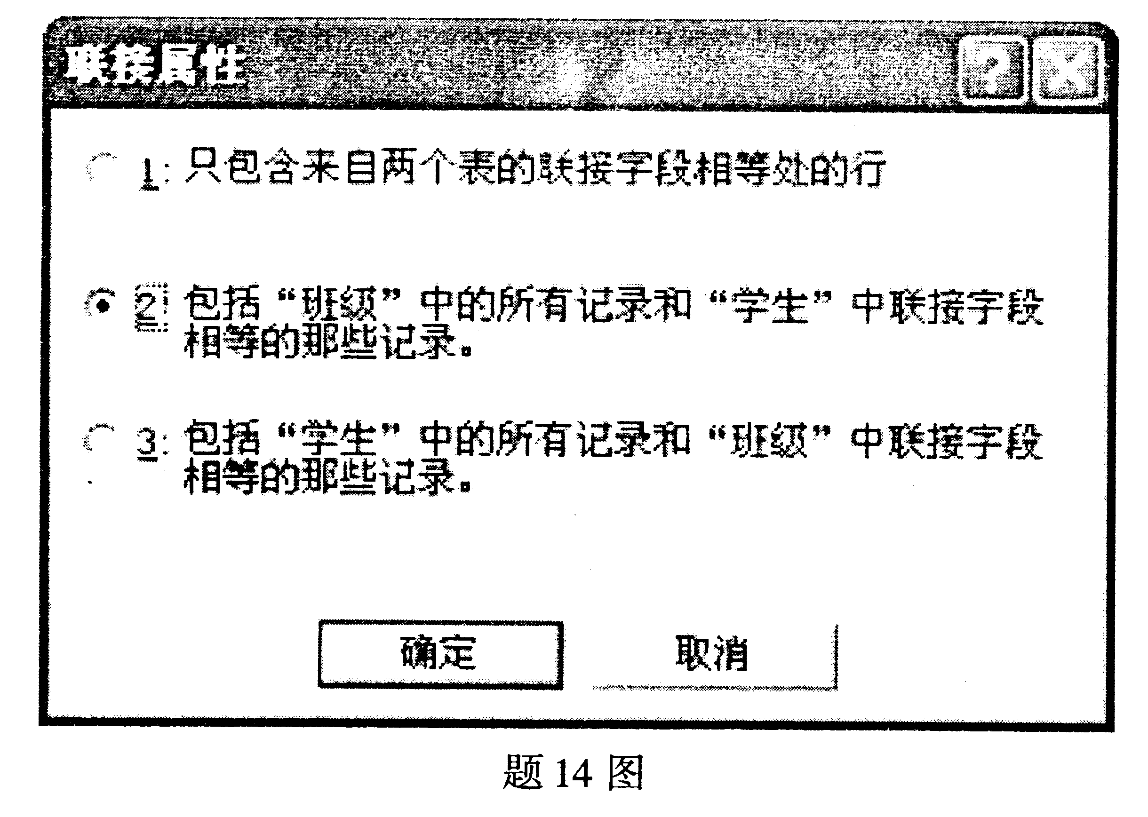
A.自然联接 B.左外部联接
C.右外部联接 D.内部联接
15.在Access中，若要定义单一字段为主键，可以定义为主键的是（ ）
A.自动编号类型的字段 B.有重复值的字段
C.有空值的字段 D.OLE对象类型的字段
16.报表有多种视图，其中能够同时显示报表数据和格式的是（ ）
A.设计视图和设计预览视图 B.设计视图和版面预览视图
C.设计视图和打印预览视图 D.打印预览视图和版面预览视图
17.有一个表格式报表，若需要每一页都打印栏目标题，则应添加（ ）
A.报表页眉 B.页面页眉
C.组页眉 D.标题页眉
18.数据访问页以单独的HTML文件格式存储时，其文件的扩展名为（ ）
A..EXE B..HML
C..HTM D..WEB
19.在Access中，可以输入、编辑和交互处理数据的数据库对象是（ ）
A.窗体和报表 B.窗体和数据访问页
C.报表和数据访问页 D.窗体、报表和数据访问页
20.Access系统提供了两种类型的模块，即标准模块和（ ）
A.方法模块 B.对象模块
C.类模块 D.事件模块
二、填空题(本大题共15小题，每小题1分，共15分)
请在每小题的空格中填上正确答案。错填、不填均无分。
21.在关系代数运算中，从关系中取出满足条件元组的运算称为 。
22.如果两个实体之间存在M∶N联系，则将它们转换为关系模型的结果是 个表。
23.关系模型有三个重要组成部分，即数据结构、 和数据完整性规则。
24.一个Access数据库文件的扩展名为 。
25.在Access数据库中，有表、查询、窗体、报表、数据访问页、 和模块七种对象。
26.在Access中，提供两种创建数据库的方法，一种方法是利用 创建数据库；另一种方法是先建立一个空数据库，然后，再添加数据库对象。
27.在Access中，数据库安全性控制的基本方法是设置数据库密码和规定用户访问数据库的 。
28.表是数据库中存储数据的基本单元，表中的一行称为一个 。
29.在Access中，表有多种视图，其中可以“增加、删除、修改’’记录的视图是 。
30.在SQL中，可以利用 函数计算记录的个数。
31.在Access中，报表最多可以由 个节构成。
32.在Access中，数据访问页是连接到数据库上的特殊 。
33.在Access中，应用宏的一般步骤是创建、调试和 。
34.在Access中，将插入到其他报表中的报表称为 报表。
35.在Access中，一个窗体最多由窗体页眉、窗体页脚、页面页眉、页面页脚和
五个部分组成。
三、简答题（本大题共5小题，每小题5分，共25分）
36.简述关系模型的三类完整性规则。
37.简述在Access中，实现数据库可靠性管理的基本方法。
38.在Access中，有哪5种创建表的方法？
39.有关系模式：学生（学号，姓名，性别，年龄），试写出SQL语句，列出所有女同学的姓名和年龄。
40.简述在Access中，数据操作窗体的作用和分类。
四、综合题（本大题共2小题，每小题10分，共20分）
41.设有学生关系：学生（学号，姓名，性别，年龄），其中学号、姓名、性别的数据类型为文本型，年龄为数字型。
在设计视图中，基于学生表建立一个查询，显示年龄为18或19岁的姓王的女同学。请按下图阴影部分的序号完成准则的设置。
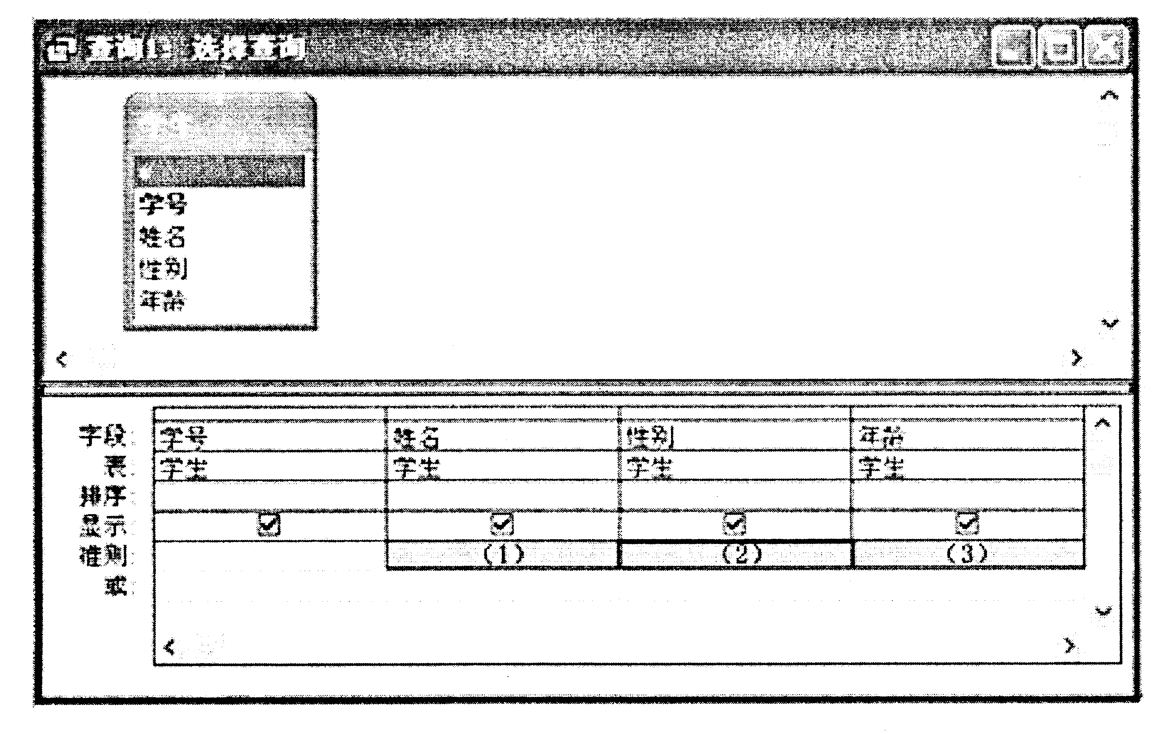
（1）
（2）
（3）
42.某企业需要采购多种材料，每种材料可由多个供应商提供，且每个供应商可以为企业提供多种材料。材料有材料编号、材料名称和规格等属性；供应商有供应商号、名称、地址和电话号码等属性；采购时需要记录采购日期、单价和数量等信息。
要求：（1）根据上述语文设计E-R模型，要求注明联系类型，可省略属性；
（2）将E-R模型转换成关系模型，并指出每个关系的主键和外键。

